ICS
ICS 65.020.20
B 05
NY
中华人民共和国农业行业标准
NY/T XXXXX—201×

植物品种特异性、一致性和稳定性
测试指南 淫羊藿属
Guidelines for the conduct of tests for distinctness, uniformity and stability-
Epimedium
（Epimedium L.）
（报批稿）
XXXX - XX - XX发布
XXXX - XX - XX实施
中国人民共和国农业农村部 发布

目 次
前言 II
1 范围 1
2 规范性引用文件 1
3 术语和定义 1
4 符号 1
5 繁殖材料的要求 2
6 测试方法 2
7 特异性、一致性和稳定性的判定 3
8 性状表 3
9 分组性状 4
10 技术问卷 4
附录A（规范性附录） 淫羊藿属性状表 5
附录B（规范性附录） 淫羊藿属性状表的解释 12
附录C（规范性附录） 淫羊藿属技术问卷格式 17

前 言
本指南依据GB/T 1.1-2009给出的规则起草。
本指南由中华人民共和国农业部种子管理局提出。
本指南由全国植物新品种测试标准化技术委员会(SAC/TC277)归口。
本指南起草单位：北京珅奥基医药科技有限公司 华南农业大学 湖南珅诺基药材有限公司。
本指南主要起草人：孟坤、饶得花、张群学、徐振江、柳永茂、刘洪。

植物品种特异性、一致性和稳定性测试指南 淫羊藿属
- 范围
本指南规定了淫羊藿属（Epimedium L.）品种特异性、一致性和稳定性测试的技术要求和结果判定的一般原则。
本指南适用于淫羊藿属品种特异性、一致性和稳定性测试和结果判定。
- 规范性引用文件
下列文件对于本文件的应用是必不可少的。凡是注日期的引用文件，仅所注日期的版本适用于本指南。凡是不注日期的引用文件，其最新版本（包括所有的修改单）适用于本指南。
GB/T 19557.1 植物新品种特异性、一致性和稳定性测试指南 总则
《中华人民共和国药典》
- 术语和定义
GB/T 19557.1 确定的术语和定义适用于本指南。
3.1
群体测量 single measurement of a group of plants or parts of plants
对一批植株或植株的某器官或部位进行测量，获得一个群体记录。
3.2
个体测量 measurement of a number of individual plants or parts of plants
对一批植株或植株的某器官或部位进行逐个测量，获得一组个体记录。
3.3
群体目测 visual assessment by a single observation of a group of plants or parts of plants
对一批植株或植株的某器官或部位进行目测，获得一个群体记录。
- 符号
下列符号适用于本指南：
MG：群体测量
MS：个体测量
VG：群体目测
QL：质量性状
QN：数量性状
PQ：假质量性状
(a) ~ (d)：标注内容在附录B的B.2中进行了详细解释。
(+)：标注内容在附录B的B.3中进行了详细解释。
＿：本指南中下划线时特别提示测试性状的适用范围。
- 繁殖材料的要求
  - 繁殖材料以实生苗或根状茎的形式提供。
  - 提交的繁殖材料若为实生苗，实生苗不少于60株，要求苗龄二年以上，且一年内可开花结果。提交的繁殖材料若为根状茎，根状茎不少于60株，要求每株根状茎包含2个以上芽苞，芽苞基部直径≥4mm。
  - 提交的繁殖材料一般不进行任何影响品种性状表达的处理。如果已处理，应提供处理的详细说明。
  - 提交的繁殖材料应符合中国植物检疫的有关规定。
- 测试方法
  - 测试周期
测试周期至少为2个独立的生长周期。淫羊藿一个完整的生长周期，对于实生苗和根状茎繁殖而言，指萌芽，展叶，开花，结果至种子成熟为止。
  - 测试地点

测试通常在一个地点进行。如果某些性状在该地点不能充分表达，可在其他符合条件的地点对其进行观测。
  - 田间试验

6.3.1试验设计

待测品种和近似品种相邻种植。

以实生苗或根状茎为繁殖材料，小区株行距20~30*30~40cm，每个小区至少30株，共设2个重复。

6.3.2 田间管理

按当地大田生产管理方式进行，但需遮阳栽培，遮阳网的遮光率为70%~75%，每年12月至次年3月初揭开。

6.4 性状观测

6.4.1观测时期
性状观测应按照表A.1和表A.2列出的生育阶段进行。生育阶段描述见表B.1。
6.4.2 观测方法
性状观测应按照表A.1和表A.2规定的观测方法(VG、MG、MS)进行。部分性状观测方法见B.2和B.3。

6.4.3观测数量
除非另有说明，个体观测性状(MS)植株取样标准不少于20个，在观测植株的器官或部位时，每个植株取样数量应为1个。群体观测性状(VG、MG)应观测整个小区或规定大小的混合样本。

6.5附加测试
必要时，可选用表A.2中的性状或本指南未列出的性状进行附加测试。
- 特异性、一致性和稳定性的判定

7.1 总体原则
特异性、一致性和稳定性的判定按照GB/T 19557.1确定的原则进行。

7.2特异性的判定

待测品种应明显区别于所有已知品种。在测试中，当待测品种至少在一个性状上与最为近似品种具有明显且可重现的差异时，即可判定待测品种具备特异性。

7.3 一致性的判定
对于实生苗繁殖品种，一致性判定时，不高于同类型品种的变异水平。
对于根状茎繁殖品种，一致性判定时，采用5%的群体标准和至少95%的接受概率。当样本大小为60株时，最多可以允许4个异型株。

7.4稳定性的判定
如果一个品种具备一致性，则可认为该品种具备稳定性。一般不对稳定性进行测试。
必要时，可以种植该品种的下一代种子或另一批根状茎，与以前提供的繁殖材料相比，若性状表达无明显变化，则可判定该品种具备稳定性。
- 性状表

8.1概述
根据测试需要，将性状分为基本性状和选测性状，基本性状是测试中必须使用的性状，选测性状为依据申请者要求而进行附加测试的性状。淫羊藿属基本性状见表A.1，淫羊藿属可以选测的性状见表A.2。性状表列出了性状名称、表达类型、表达状态及相应的代码和标准品种、观测时期和方法等内容。

8.2表达类型
根据性状表达方式，将性状分为质量性状、假质量性状和数量性状3种类型。
8.3 表达状态和相应代码
每个性状划分为一系列表达状态，以便于定义性状和规范描述；每个表达状态赋予一个相应的数字代码，以便于数据记录、处理和品种描述的建立与交流。

8.4标准品种
性状表中列出了部分性状有关表达状态可参考的标准品种，以助于确定相关性状的不同表达状态和校正环境因素引起的差异。
- 分组性状

本指南中，品种分组性状如下：
a) 根状茎：节间长度（表 A.1 中性状2）。
b) 茎生叶：类型（表 A.1 中性状4）。
c) 仅适用于茎生叶下表面有毛品种：茎生叶：被毛类型（表A.1 中性状8）。
d) 茎生叶：顶生小叶形状（表 A.1 中性状11）。
e) 花序：类型（表 A.1 中性状15）。
f) 仅适用于花瓣有距品种：花距：形状（表 A.1 中性状22）。
g) 内萼片：相对于花瓣的长度（表 A.1 中性状29）。
- 技术问卷
申请人应按附录C格式填写淫羊藿属技术问卷。

- （规范性附录）
淫羊藿属性状表
A.1淫羊藿属基本性状
见表A.1。
表A.1 淫羊藿属基本性状表
序号 | 性 状 | 观测时期和方法 | 表达状态 | 标 准 品 种 | 代码
1 | 植株：高度  QN  (+) | 70  MS | 极矮 |  | 1
 |  |  | 极矮到矮 |  | 2
 |  |  | 矮 | 淫羊藿-01 | 3
 |  |  | 矮到中 |  | 4
 |  |  | 中 |  | 5
 |  |  | 中到高 |  | 6
 |  |  | 高 | 朝鲜淫羊藿-01 | 7
 |  |  | 高到极高 |  | 8
 |  |  | 极高 |  | 9
2 | 根状茎：节间长度  PQ  (a)  (+) | 20-80  MS | 短 |  | 1
 |  |  | 中 |  | 2
 |  |  | 长 |  | 3
3 | 根状茎：直径  PQ  (a)  (+) | 20-80  MS | 小 |  | 1
 |  |  | 中 |  | 2
 |  |  | 大 |  | 3
4 | 茎生叶：类型  QL  (b)  (+) | 60-70  VG | 单叶 |  | 1
 |  |  | 一回三出复叶 |  | 2
 |  |  | 二回三出复叶5-9小叶 |  | 3
 |  |  | 二回三出复叶9小叶 |  | 4
5 | 茎生叶：下表面颜色  PQ  (b)  (+) | 60-70  VG | 白粉 |  | 1
 |  |  | 灰绿色 |  | 2
 |  |  | 绿色 | 巫山淫羊藿-01 | 3
6 | 茎生叶：下表面被毛密度  QN  (b)  (+) | 60-70  VG | 无或极疏 | 淫羊藿-01 | 1
 |  |  | 疏 |  | 2
 |  |  | 密 |  | 3

续表A.1
序号 | 性 状 | 观测时期和方法 | 表达状态 | 标 准 品 种 | 代码
7 | 茎生叶：叶柄着生处被毛密度  QN  (b)  (+) | 60-70  VG | 无或极疏 | 箭叶淫羊藿-01 | 1
 |  |  | 疏 |  | 2
 |  |  | 密 |  | 3
8 | 仅适用于茎生叶下表面有毛品种：茎生叶：被毛类型  QL  (b)  (+) | 60-70  VG | 伸直毛 |  | 1
 |  |  | 伏毛 |  | 2
 |  |  | 弯曲毛 |  | 3
9 | 茎生叶：顶生小叶长度  QN  (b)  (+) | 60-70  MS | 极短 |  | 1
 |  |  | 短 | 淫羊藿-01 | 2
 |  |  | 中 |  | 3
 |  |  | 长 | 巫山淫羊藿-01 | 4
 |  |  | 极长 |  | 5
10 | 茎生叶：顶生小叶宽度  QN  (b)  (+) | 60-70  MS | 窄 | 巫山淫羊藿-01 | 1
 |  |  | 中 |  | 2
 |  |  | 宽 |  | 3
11 | 茎生叶：顶生小叶形状  PQ  (b)  (+) | 60-70  VG | 披针形 | 巫山淫羊藿-01 | 1
 |  |  | 狭披针形 |  | 2
 |  |  | 卵形 |  | 3
 |  |  | 长卵形 |  | 4
 |  |  | 近圆形 |  | 5
 |  |  | 椭圆形 |  | 6
12 | 茎生叶：顶生小叶基部形状  PQ  (b)  (+) | 60-70  VG | 浅心形 | 箭叶淫羊藿-01 | 1
 |  |  | 深心形 |  | 2
 |  |  | 截形 |  | 3
13 | 茎生叶：叶缘  PQ  (b)  (+) | 60-70  VG | 刺齿 |  | 1
 |  |  | 细刺齿 |  | 2
 |  |  | 不规则刺齿 |  | 3
14 | 茎生叶：质地  QL  (b) | 60-70  VG | 革质 | 箭叶淫羊藿-01 | 1
 |  |  | 纸质 | 淫羊藿-01 | 2
15 | 花序：类型  QL  (c)  (+) | 40  VG | 总状花序 |  | 1
 |  |  | 圆锥花序下部3小花 |  | 2
 |  |  | 圆锥花序全部3小花 |  | 3
 |  |  | 圆锥花序下部大于3小花 |  | 4
续表A.1
序号 | 性 状 | 观测时期和方法 | 表达状态 | 标 准 品 种 | 代码
16 | 花序：长度  QN  (c)  (+) | 40  MS | 短 |  | 1
 |  |  | 中 | 朝鲜淫羊藿-01 | 2
 |  |  | 长 |  | 3
17 | 花序：花数量  QN  (c)  (+) | 40  MS | 极少 | 朝鲜淫羊藿-01 | 1
 |  |  | 少 | 淫羊藿-01 | 2
 |  |  | 中 |  | 3
 |  |  | 多 |  | 4
 |  |  | 极多 |  | 5
18 | 花茎：叶数量  QN  (c) | 40  VG | 1枚 | 朝鲜淫羊藿-01 | 1
 |  |  | 2枚对生 | 淫羊藿-01 | 2
 |  |  | 2-3枚互生 |  | 3
 |  |  | 3枚以上 |  | 4
19 | 花瓣：颜色  PQ  (c)  (+) | 40  VG | 白色 |  | 1
 |  |  | 黄绿色 | 巫山淫羊藿-01 | 2
 |  |  | 中等黄色 |  | 3
 |  |  | 黄色 |  | 4
 |  |  | 红色 |  | 5
 |  |  | 玫瑰红色 |  | 6
 |  |  | 浅紫红色 |  | 7
 |  |  | 中等紫红色 |  | 8
 |  |  | 紫红色 |  | 9
 |  |  | 紫色 |  | 10
 |  |  | 棕色 |  | 11
20 | 花距：有无  QL  (c)  (+) | 40  VG | 无 |  | 1
 |  |  | 有 |  | 9
21 | 仅适用于花瓣无距品种：花瓣：形状  PQ  (c)  (+) | 40  VG | 卵形 |  | 1
 |  |  | 近圆形 |  | 2
 |  |  | 倒卵形 |  | 3
22 | 仅适用于花瓣有距品种：花距：形状  PQ  (c)  (+) | 40  VG | 浅兜状 |  | 1
 |  |  | 囊状 |  | 2
 |  |  | 直距 |  | 3
 |  |  | 角状 |  | 4
 |  |  | 钻状 |  | 5
23 | 仅适用于花瓣有距品种：花距：长度  QN  (c) | 40  VG | 短 | 箭叶淫羊藿-01 | 1
 |  |  | 中 |  | 2
 |  |  | 长 |  | 3
续表A.1
序号 | 性 状 | 观测时期和方法 | 表达状态 | 标 准 品 种 | 代码
24 | 仅适用于花瓣有距品种：花距：基部有无瓣片  QL  (c)  (+) | 40  VG | 无 |  | 1
 |  |  | 有 |  | 9
25 | 内萼片：形状  PQ  (c)  (+) | 40  VG | 披针形 |  | 1
 |  |  | 卵形 |  | 2
 |  |  | 狭卵形 |  | 3
26 | 内萼片：反折  QL  (c)  (+) | 40  VG | 无 |  | 1
 |  |  | 有 |  | 9
27 | 内萼片：颜色  PQ  (c)  (+) | 40  VG | 白色 | 箭叶淫羊藿-01 | 1
 |  |  | 浅绿色 |  | 2
 |  |  | 浅黄色 | 巫山淫羊藿-01 | 3
 |  |  | 浅紫红色 |  | 4
 |  |  | 中等紫红色 |  | 5
 |  |  | 红色 |  | 6
28 | 内萼片：长度  QN  (c)  (+) | 40  MS | 极短 | 箭叶淫羊藿-01 | 1
 |  |  | 短 | 淫羊藿-01 | 2
 |  |  | 中 |  | 3
 |  |  | 长 |  | 4
 |  |  | 极长 |  | 5
29 | 内萼片：相对于花瓣的长度  QN  (c) | 40  VG | 短于 |  | 1
 |  |  | 等于 |  | 2
 |  |  | 长于 | 箭叶淫羊藿-01 | 3
30 | 外萼片：中部颜色  PQ  (c)  (+) | 40  VG | 白色 |  | 1
 |  |  | 绿色 |  | 2
 |  |  | 红色 |  | 3
 |  |  | 紫色 |  | 4
 |  |  | 紫蓝色 |  | 5
 |  |  | 棕色 |  | 6
31 | 花药：颜色  PQ  (c)  (+) | 40  VG | 绿色 |  | 1
 |  |  | 黄色 |  | 2
 |  |  | 紫色 |  | 3
32 | 花丝：颜色  PQ  (c)  (+) | 40  VG | 白色 |  | 1
 |  |  | 浅黄色 |  | 2
 |  |  | 中等黄色 |  | 3
 |  |  | 紫色 |  | 4
33 | 花丝：相对于花药的长度  QL  (c) | 40  VG | 短于或等于 | 朝鲜淫羊藿-01 | 1
 |  |  | 长于 |  | 2
续表A.1
序号 | 性 状 | 观测时期和方法 | 表达状态 | 标 准 品 种 | 代码
34 | 果实：形状  PQ  (d)  (+) | 50  VG | 短纺锤形 | 箭叶淫羊藿-01 | 1
 |  |  | 长圆柱形 |  | 2
 |  |  | 斜圆柱形 |  | 3
 |  |  | 细长形 |  | 4
35 | 果实：果柄姿态  QL  (d)  (+) | 50  VG | 向上 |  | 1
 |  |  | 向下 |  | 2

A.2 淫羊藿属选测性状
见表A.2
表A.2 淫羊藿属选测性状表
序号 | 性 状 | 观测时期和方法 | 表达状态 | 标 准 品 种 | 代 码
36 | 种子：千粒重  QN  (+) | 50  MG | 低 |  | 1
 |  |  | 中 |  | 2
 |  |  | 高 |  | 3
37 | 叶片：总黄酮含量  QN  (+) | 60-70  MG | 低 |  | 1
 |  |  | 中 |  | 2
 |  |  | 高 |  | 3
38 | 叶片：淫羊藿苷含量  QN  (+) | 60-70  MG | 低 |  | 1
 |  |  | 中 |  | 2
 |  |  | 高 |  | 3
39 | 叶片：朝藿定A、B、C和淫羊藿苷总含量  QN  (+) | 60-70  MG | 低 |  | 1
 |  |  | 中 |  | 2
 |  |  | 高 |  | 3

- （规范性附录）
淫羊藿属性状表的解释

B.1 淫羊藿属生育阶段见表B.1

表B.1 淫羊藿生育阶段表
编号 | 描述
20 | 萌芽期，地下芽苞膨大而出土萌芽。
30 | 展叶生长期，幼叶舒展，叶片逐渐增大，颜色加深。
40 | 花期，50%植株开花。
50 | 果期，果实生长和成熟时期。
60 | 茎叶持续萌发期，有新叶持续长出。
70 | 根芽生长期，新根状茎膨出和生长，地下芽苞形成。
80 | 休眠期，地上茎叶生长停滞或落叶。

B.2 涉及多个性状的解释
（a）观察部位根状茎为休眠期地下根状茎。
（b）观测部位叶为茎叶持续萌发期和根芽生长期的长势良好的茎生叶。
（c）观测部位花应为植株中部形态完整的花，对萼片、花瓣颜色的观察均为上表面，花结构见图B.1。
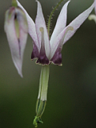
5
4
2
3
1
说明：
1—外萼片；2—花药；3—花丝；4—花距或花瓣；5—内萼片。
图B.1 花结构图
（d）观测部位果实应选择果期发育良好的近成熟果实。
B.3 涉及单个性状的解释
性状分级和图中代码见表A.1。
性状1 植株：高度，指自然生长状态下，从地面至植株最高点的垂直距离。极矮： ≤10.0cm；极矮到矮：>10.0cm，≤20.0cm；矮：>20.0cm，≤30.0cm；矮到中：>30.0cm，≤40.0cm；中：>40.0cm，≤50.0cm；中到高：>50.0cm，≤60.0cm；高：>60.0cm，≤70.0cm；高到极高：>70.0cm，≤80.0cm；极高：>80.0cm。
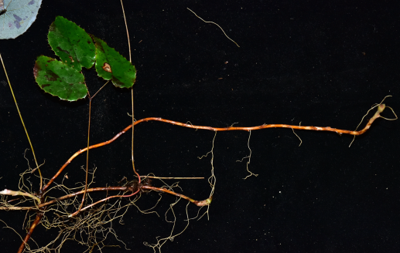
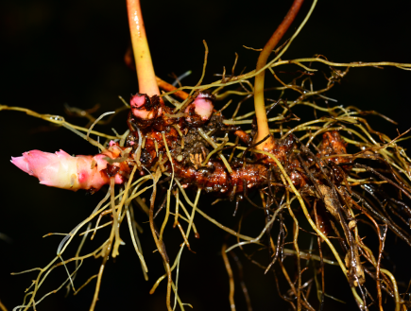
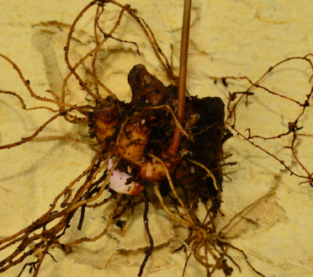
性状2 根状茎：节间长度，短：≤5cm；中：>5cm，≤10cm；长：>10cm，见图B.2。
短 中 长
1 2 3
图B.2 根状茎：节间长度
性状3 根状茎：直径，小：≤2.0mm；中：>2.0mm，≤5.0mm；大：>5.0mm。
性状4 茎生叶：类型，见图B.3。
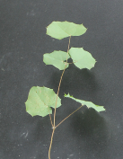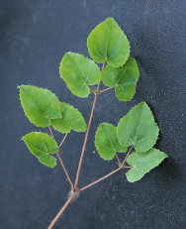
单叶 一回三出复叶 一回羽状5-9小叶 二回三出9小叶
1 2 3 4
图B.3 茎生叶：类型
性状5 茎生叶：下表面颜色，见图B.4。
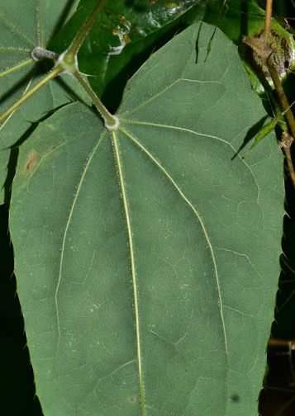
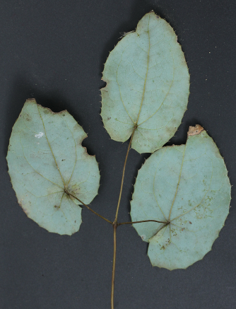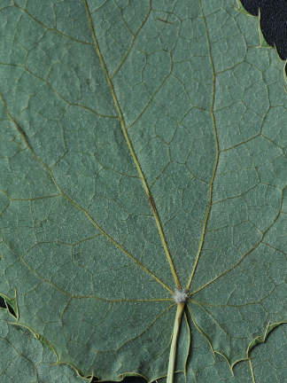
白粉 灰绿色 绿色
1 2 3
图B.4 茎生叶：下表面颜色

性状6 茎生叶：下表面被毛密度，见图B.5。
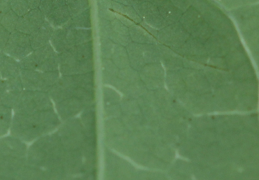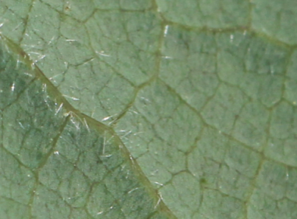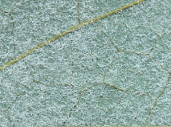
无或极疏 疏 密
1 2 3
图B.5 茎生叶：下表面被毛密度
性状7 茎生叶：叶柄着生处被毛密度，单叶为叶柄着生处，复叶为小叶柄着生处，见图B.6。
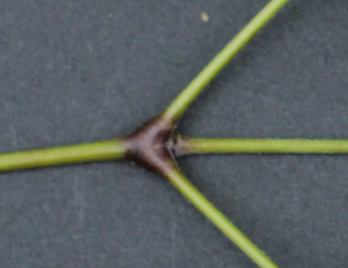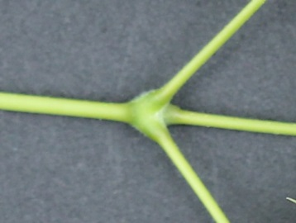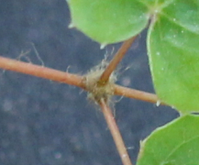
无或极疏 疏 密
1 2 3
图B.6 茎生叶：叶柄着生处被毛密度
性状8 仅适用于茎生叶下表面有毛品种：茎生叶：被毛类型，见图B.7。
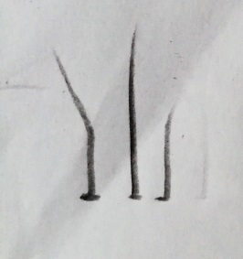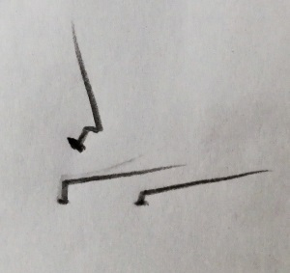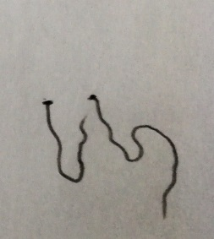
伸直毛 伏毛 弯曲毛
1 2 3
图B.7 仅适用于茎生叶下表面有毛品种：茎生叶：被毛类型
性状9 茎生叶：顶生小叶长度，指叶基部到叶尖的距离，极短：≤4.0cm；短：>4.0cm，≤10.0cm；中：>10.0cm，≤16.0cm；长：>16.0cm，≤24.0cm；极长：>24.0cm；见图B.8。
性状10 茎生叶：顶生小叶宽度，指叶片最宽处，窄：≤5.0cm；中：>5.0cm，≤10.0cm；宽：>10.0cm；见图B.8。
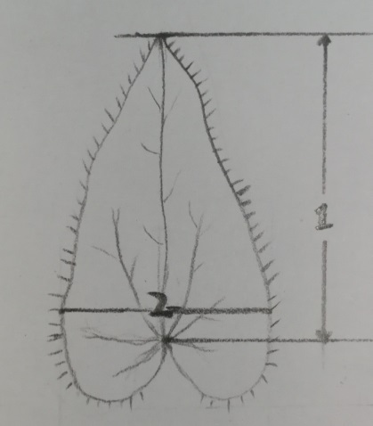
说明：
1—长度；
2—宽度。
图B.8 茎生叶：顶生小叶长度，茎生叶：顶生小叶宽度
性状11 茎生叶：顶生小叶形状，见图B.9。
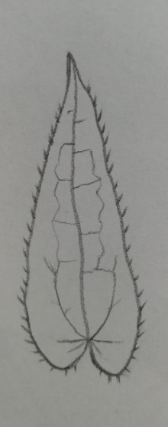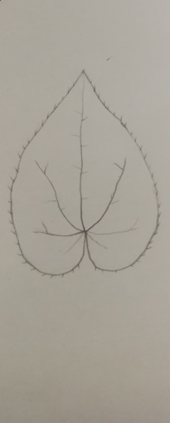
披针形 狭披针形 卵形 长卵形 近圆形 椭圆形
1 2 3 4 5 6
图B.9 茎生叶：顶生小叶形状
性状12 茎生叶：顶生小叶基部形状，见图B.10。
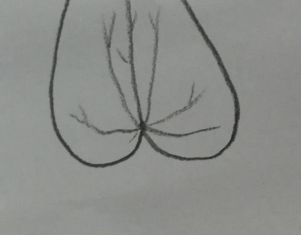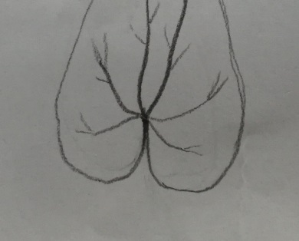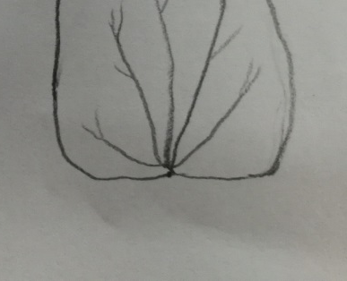
浅心形 深心形 截形
1 2 3
图B.10 茎生叶：顶生小叶基部形状

性状13 茎生叶：叶缘，见图B.11。
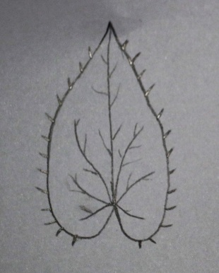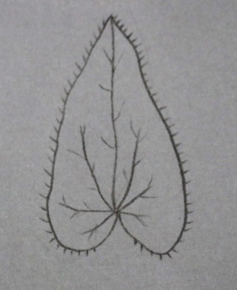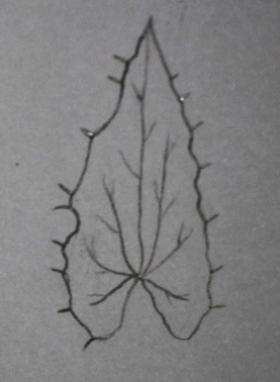
刺齿 细刺齿 不规则刺齿
1 2 3
图B.11 茎生叶：叶缘
性状15 花序：类型，见图B.12。
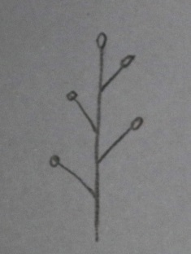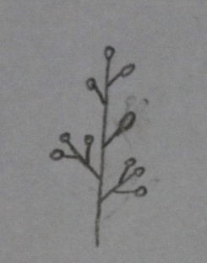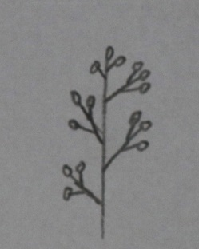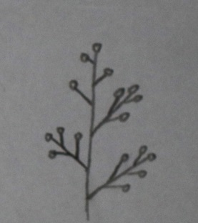
总状花序 圆锥花序下部3小花 圆锥花序全部3小花 圆锥花序下部大于3小花
1 2 3 4
图B.12 花序：类型
性状16 花序：长度，短：≤10.0cm，中：>10.0cm，≤25.0cm，长：>25.0cm，见图B.13。
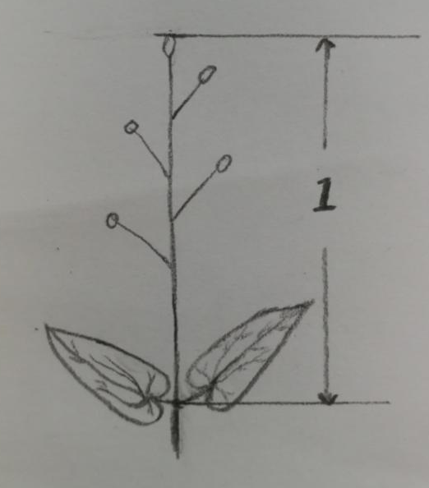
说明：
1—花序长。
图B.13 花序：长度
性状17 花序：花数量，极少：≤20朵；少：>20朵，≤50朵；中：>50朵，≤150朵；多：>150朵，≤300朵；极多：>300朵。
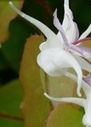
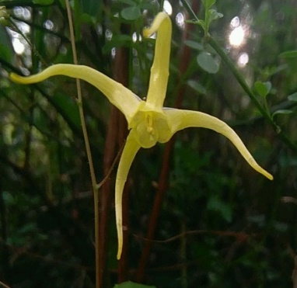
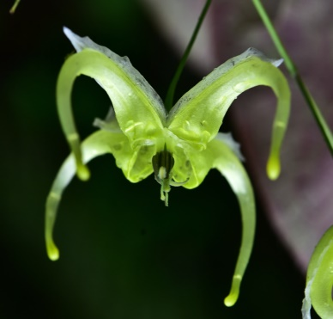
性状19 花瓣：颜色，见图B.14。
白色 黄绿色 中等黄色
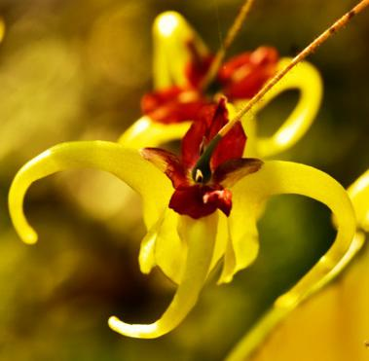
1 2 3
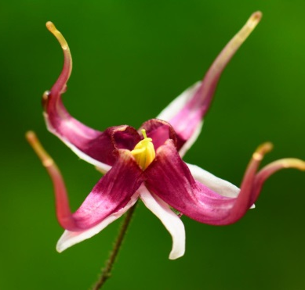
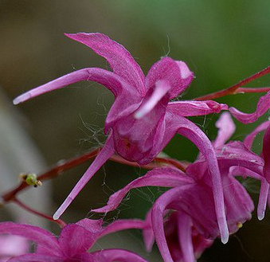
黄色 红色 玫瑰红色
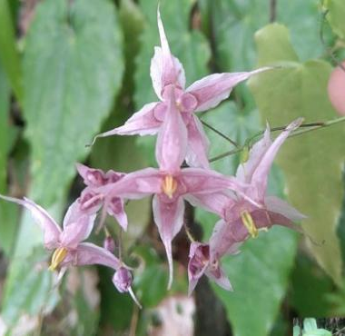
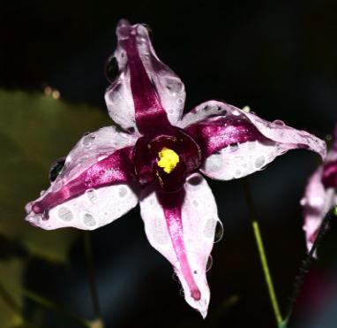
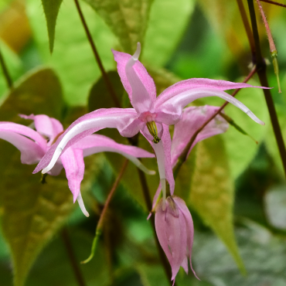
4 5 6
浅紫红色 中等紫红色 紫红色
7 8 9
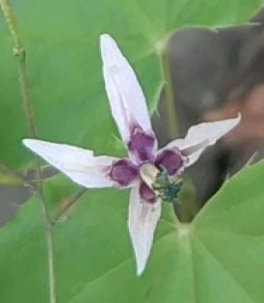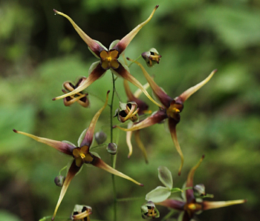
紫色 棕色
10 11
图B.14 花瓣：颜色

性状20 花距：有无，见图B.15。
性状21 仅适用于花瓣无距品种：花瓣：形状，见图B.15。
性状22 仅适用于花瓣有距品种：花距：形状，见图B.15。
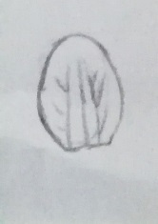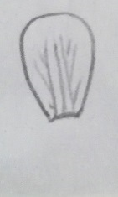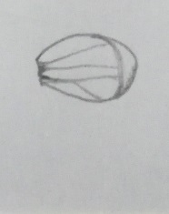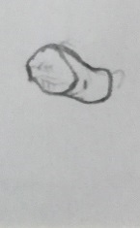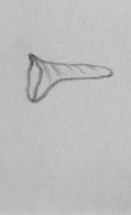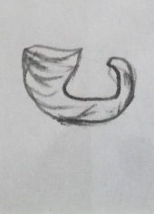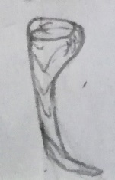
卵形 近圆形 倒卵形 浅兜状 囊状 短直 角状 钻状
1 2 3 1 2 3 4 5
无距 有距
1 9
图B.15 花距：有无，仅适用于花瓣无距品种：花瓣：形状，
仅适用于花瓣有距品种：花距：形状
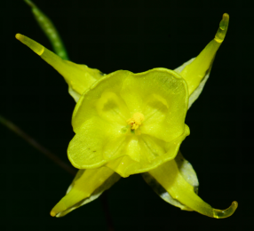
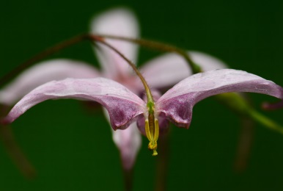
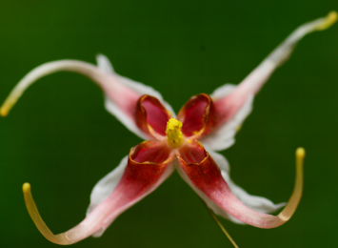
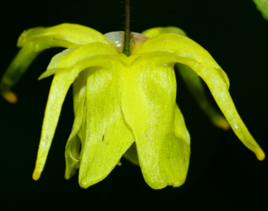
性状24 仅适用于花瓣有距品种：花距：基部有无瓣片，见图B.16。
无 有
1 9
图B.16 仅适用于花瓣有距品种：花距：基部有无瓣片
性状25 内萼片：形状，见图B.17。
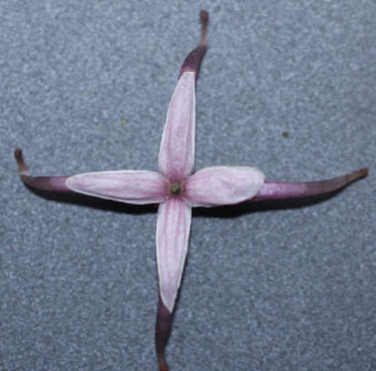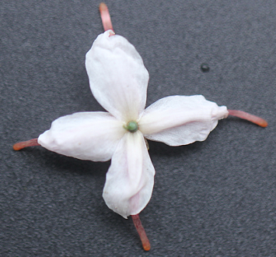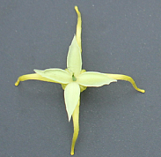
披针形 椭圆形 狭卵形
1 2 3
图B.17 内萼片：形状

性状26 内萼片：反折，见图B.18。
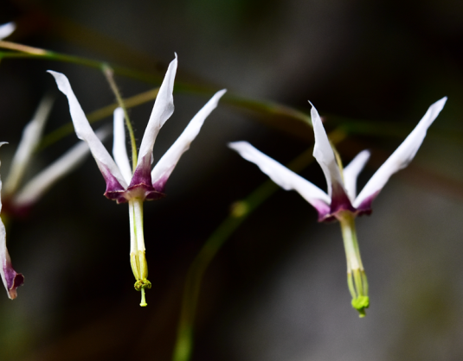
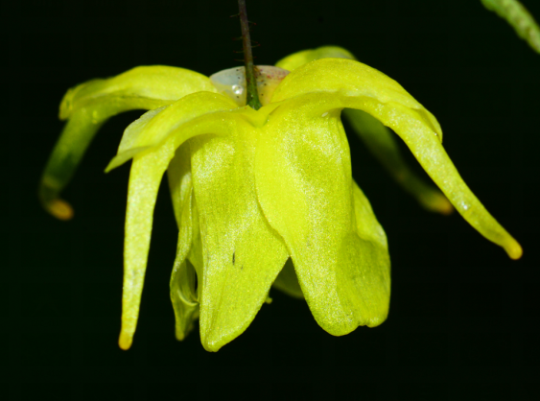
无 有
1 9
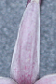
图B.18 内萼片：反折
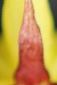
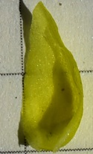
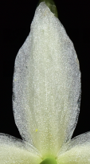
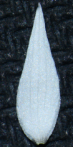
性状27 内萼片：颜色，见图B.19。
无图
白色 浅黄色 黄色 浅紫红色 中等紫红色 红色
1 2 3 4 5 6
图B.19 内萼片：颜色
性状28 内萼片：长度，极短：≤5.0mm；短：>5.0mm，≤10.0mm；中：>10.0mm，≤15.0mm；长：>15.0mm，≤20.0mm；极长：>20.0 mm。
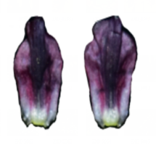
性状30 外萼片：中部颜色，见图B.20。
无图
无图
无图
无图
无图
白色 绿色 红色 紫色 紫蓝色 棕色
1 2 3 4 5 6
图B.20 外萼片：中部颜色

性状31 花药：颜色，见图B.21。
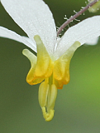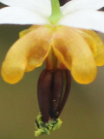
绿色 黄色 紫色
1 2 3
图B.21 花药：颜色
性状32 花丝：颜色，见图B.22。
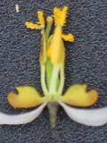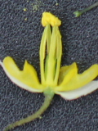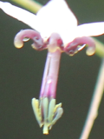
白色 浅黄色 中等黄色 紫色
1 2 3 4
图B.22 花丝：颜色
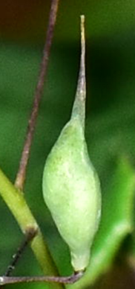
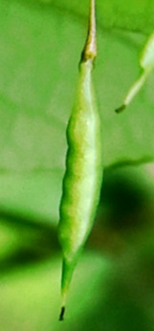
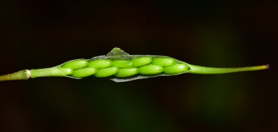
性状34 果实：形状见图B.23。
无图
短纺锤形 长圆柱形 斜圆柱形 细长形
1 2 3 4
图B.23 果实：形状

性状35 果实：果柄姿态，见图B.24。
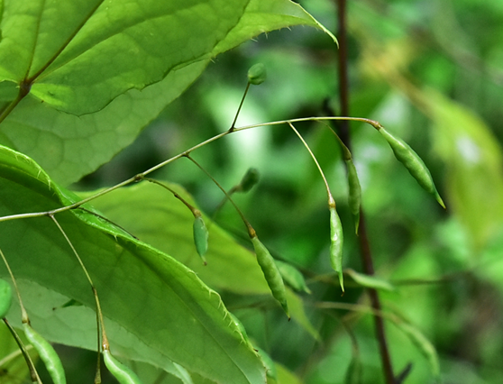
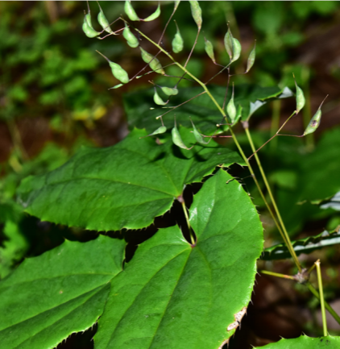
向上 向下
1 2
图B.24 果实：果柄姿态
性状36 种子：千粒重，低：≤2g；中：>2g，≤5g；高：>5g。
性状42 叶片：总黄酮含量，方法照《中华人民共和国药典》执行。
性状43 叶片：淫羊藿苷含量，方法照《中华人民共和国药典》执行。
性状44 叶片：朝藿定A、B、C和淫羊藿苷总含量，采用高效液相色谱法测定：
1）试剂与溶液
乙醇（分析纯）、甲醇（色谱纯）、乙腈（色谱纯）、磷酸和二次水。
2）对照品
朝藿定A、朝藿定B、朝藿定C 和淫羊藿苷。
3）仪器与设备
电子天平（十万分之一）、超声波清洗器、高效液相色谱仪（配备紫外检测器）、色谱柱、 粉碎机、电热鼓风干燥箱。
4）操作方法
色谱条件与系统适用性试验：以十八烷基硅烷键合硅胶为填充剂；柱温30℃，以流动相A（乙腈）、流动相B（0.1%磷酸溶液）照下表进行梯度洗脱，流速为1.0ml/min；检测波长为270nm。取朝藿定A、朝藿定B、朝藿定C、淫羊藿苷各适量，精密称定，加甲醇超声使溶解，并制成每1ml含朝藿定A、朝藿定B、朝藿定C、淫羊藿苷均为0.1mg的混合溶液，作为系统适用性溶液；精密量取10μl注入液相色谱仪，记录色谱图，各峰间分离度应符合要求。理论板数按淫羊藿苷计算应不低于1500。
时间（分钟） | 流动相A | 流动相B
0 | 25 | 75
16 | 27 | 73
50 | 68 | 32
56 | 80 | 20
58 | 80 | 20
60 | 25 | 75
70 | 25 | 75
测定方法：取淫羊藿药材全叶粉碎，将粉碎过的粉末过三号筛，在50-60℃鼓风干燥箱中干燥5小时后待用。取上述干燥过的粉末约0.2g，精密称定，置25mL容量瓶中，加稀乙醇约20ml，于40℃水浴中超声处理（功率300W，频率40kHz）1小时，取出，放冷，用稀乙醇稀释定容至刻度，摇匀，滤过，取续滤液，精密量取10μl注入液相色谱仪，记录色谱图；另取淫羊藿苷对照品适量，精密称定，加甲醇溶解制成每1ml含0.1mg的溶液，同法测定。按外标法以峰面积（除以相对响应因子，朝藿定A、朝藿定B和朝藿定C的相对响应因子均为0.84）计算。
5）计算公式：
W（%）=Ax×(Cs×V)/（As×M×F）×100%
式中：
Ax为供试品峰面积；
Cs为淫羊藿苷对照品的浓度（mg/ml）；
As为对照品峰面积；
M为供试品取样量（mg）；
V为供试品溶液体积（ml）；
F为相对响应因子，淫羊藿苷为1，朝藿定A、B和C均为0.84。

- （规范性附录）
淫羊藿属技术问卷
申请号：
申请日：
[由审批机关填写]

(申请人或代理机构签章)

C.1品种暂定名称

C.2申请测试人信息
姓 名：
地 址：
电话号码： 传真号码： 手机号码：
邮箱地址：
育种者姓名：
C.3植物学分类
拉丁名：
中文名：
C.4品种类型
在相符的 [ ] 中打√。
C.4.1 品种来源
C.4.1.1 系统选育 [ ]（请列出母本）
C.4.1.1 杂交 [ ]（请列出亲本）
C.4.1.2 突变 [ ]（请列出母本）
C.4.1.3 发现 [ ]（请指出何时何地发现）
C.4.1.4 其他 [ ]
C.4.2 繁殖方式
C.4.2.1 分株繁殖 [ ]
C.4.2.2 种子繁殖 [ ]
C.4.2.3 其他 [ ]（请指出具体方式）
C.5待测品种的具有代表性彩色照片

｛品种照片粘贴处｝
(如果照片较多，可另附页提供)

C.6 品种的选育背景、育种过程和育种方法，包括系谱、培育过程和所使用的亲本或其他繁殖材料来源与名称的详细说明

C.7适于生长的区域或环境以及栽培技术的说明

C.8 其它有助于辨别待测品种的信息
(如材料用途、品质抗性，请提供详细资料)

C.9 品种种植或测试是否需要特殊条件？
在相符的 [ ] 中打√。
是[ ] 否[ ]
(如果回答是，请提供详细资料)
C.10繁殖材料保存是否需要特殊条件？
在相符的 [ ] 中打√。
是[ ] 否[ ]
(如果回答是，请提供详细资料)
C.11 待测品种需要指出的性状(在最合适的代码后打√，若有测量值，请填写)
在表C.1中相符的代码后[ ]中打√，若有测量值，请填写在表C.1中。
表C.1 待测品种需要指出的性状
序号 | 性 状 | 表达状态 | 代 码 | 测量值
1 | 植株：高度(表A.1性状1） | 极矮 | 1 [ ]
 |  | 极矮到矮 | 2 [ ]
 |  | 矮 | 3 [ ]
 |  | 矮到中 | 4 [ ]
 |  | 中 | 5 [ ]
 |  | 中到高 | 6 [ ]
 |  | 高 | 7 [ ]
 |  | 高到极高 | 8 [ ]
 |  | 极高 | 9 [ ]
2 | 根状茎：节间长度(表A.1性状2） | 短 | 1 [ ]
 |  | 中 | 2 [ ]
 |  | 长 | 3 [ ]
3 | 茎生叶：类型(表A.1性状4） | 单叶 | 1 [ ]
 |  | 一回三出复叶 | 2 [ ]
 |  | 二回三出复叶5-9小叶 | 3 [ ]
 |  | 二回三出复叶9小叶 | 4 [ ]
4 | 仅适用于茎生叶下表面有毛品种：茎生叶叶：被毛类型（表A.1 中性状8） | 伸直毛 | 1 [ ]
 |  | 伏毛 | 2 [ ]
 |  | 弯曲毛 | 3 [ ]
5 | 茎生叶：顶生小叶形状(表A.1性状11） | 披针形 | 1 [ ]
 |  | 狭披针形 | 2 [ ]
 |  | 卵形 | 3 [ ]
 |  | 长卵形 | 4 [ ]
 |  | 近圆形 | 5 [ ]
 |  | 椭圆形 | 6 [ ]
6 | 花序：类型 (表A.1性状15） | 总状花序 | 1 [ ]
 |  | 圆锥花序下部3小花 | 2 [ ]
 |  | 圆锥花序全部3小花 | 3 [ ]
 |  | 圆锥花序下部大于3小花 | 4 [ ]
表C.1（续）
序号 | 性 状 | 表达状态 | 代 码 | 测量值
7 | 花瓣：颜色（表A.1性状19） | 白色 | 1 [ ]
 |  | 黄绿色 | 2 [ ]
 |  | 中等黄色 | 3 [ ]
 |  | 黄色 | 4 [ ]
 |  | 红色 | 5 [ ]
 |  | 玫瑰红色 | 6 [ ]
 |  | 浅紫红色 | 7 [ ]
 |  | 中等紫红色 | 8 [ ]
 |  | 紫红色 | 9 [ ]
 |  | 紫色 | 10 [ ]
 |  | 棕色 | 11 [ ]
8 | 花距：有无（表A.1性状20） | 无 | 1 [ ]
 |  | 有 | 9 [ ]
9 | 仅适用于花瓣无距品种：花瓣：形状 (表A.1性状21） | 卵形 | 1 [ ]
 |  | 近圆形 | 2 [ ]
 |  | 倒卵形 | 3 [ ]
10 | 仅适用于花瓣有距品种：花距：形状（表 A.1 中性状22） | 浅兜状 | 1 [ ]
 |  | 囊状 | 2 [ ]
 |  | 直距 | 3 [ ]
 |  | 角状 | 4 [ ]
 |  | 钻状 | 5 [ ]
11 | 内萼片：相对于花瓣的长度（表 A.1 中性状29） | 短于 | 1 [ ]
 |  | 等于 | 2 [ ]
 |  | 长于 | 3 [ ]
12 | 果实：形状(表A.1性状34） | 短纺锤形 | 1 [ ]
 |  | 长圆柱形 | 2 [ ]
 |  | 斜圆柱形 | 3 [ ]
 |  | 细长形 | 4 [ ]

C.12 待测品种与近似品种的明显差异性状表
在自己知识范围内，请申请测试人在表C.2中列出待测品种与其最为近似品种的明显差异。

表C.2 待测品种与近似品种的明显差异性状表
近似品种名称 | 性状名称 | 近似品种表达状态 | 待测品种表达状态
注：（提供可以帮助审查机构对该品种以更有效的方式进行特异性测试的信息）
申请人员承诺：技术问卷所填写的信息真实！
签名：_________________________________

